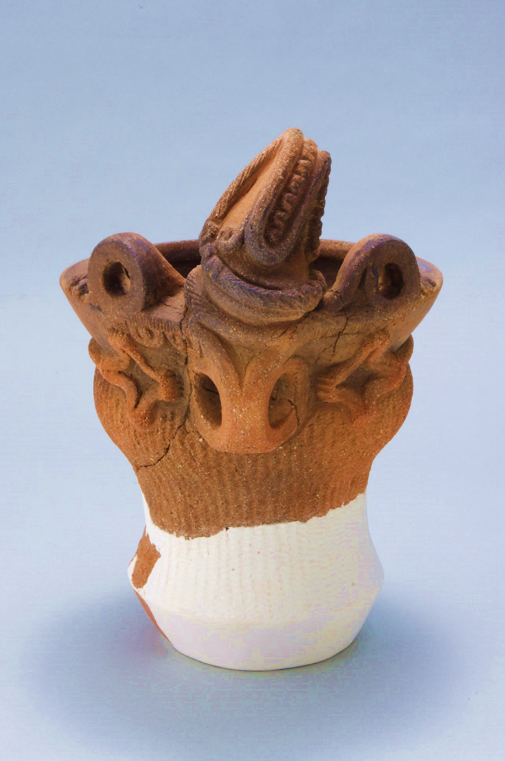

昨年中は大変お世話になり心より御礼申しあげます

本年もよろしくお願いいたします

令和　年　元旦

**2025**

**Happy New Year!!**